实验报告

1. 实验目的
理解传统机器学习在手写数字分类中的应用，掌握数据准备、模型训练、结果对比与错误分析的完整流程。

2. 数据集说明
- 数据集：sklearn.digits
- 样本数：1797
- 图像大小：8×8 灰度图
- 类别：0~9 共 10 类
- 特征：8×8 像素矩阵展平为 64 维向量

- 3.实验方法
方法 | 简要说明
KNN（K 近邻） | 基于距离度量找到测试样本的最近邻训练样本，通过投票确定分类结果，属于无参数的懒惰学习方法。
Naive Bayes（朴素贝叶斯） | 基于贝叶斯定理和特征条件独立假设，通过计算后验概率进行分类，计算速度快但假设在图像数据中不严格成立。
Logistic Regression（逻辑回归） | 广义线性模型，通过 Sigmoid 函数输出样本属于某一类别的概率，学习线性分类边界，可处理多分类任务。
SVM（支持向量机） | 在特征空间中寻找具有最大间隔的超平面，通过支持向量确定分类边界，对高维数据和非线性问题有良好表现。
Decision Tree（决策树） | 基于特征阈值递归划分样本空间，构建树形结构的分类规则，可解释性强但易过拟合训练数据。
Random Forest（随机森林） | 集成学习方法，通过多棵决策树独立训练并投票输出结果，通过随机采样和特征选择降低方差，提升模型稳定性与泛化能力。

- 4. 实验结果
模型 | 测试准确率
KNN | 0.9933
SVM | 0.9867
Random Forest | 0.9844
Logistic Regression | 0.9733
Decision Tree | 0.8689
Naive Bayes | 0.8556
最优模型：KNN（准确率最高）
最差模型：Naive Bayes（准确率最低）

模型混淆矩阵（以 SVM 为例）
本次实验选取表现较好的支持向量机（SVM）模型，绘制其在测试集上的混淆矩阵，如下图所示：
从混淆矩阵中可以看出，SVM 模型对大部分数字类别都能准确识别，主要错误集中在少数形态相似的数字之间，例如 3 与 8、5 与 6 等。

错误分类样本示例
选取 SVM 模型中 5 个典型的错误分类样本进行展示，如下图所示：
这些样本主要呈现以下特点：
- 手写形态不标准，笔画模糊或变形；
- 不同数字间形态相似（如 7 被误判为 9，3 被误判为 8）；
- 部分样本存在倾斜、偏移，导致像素特征与标准模板差异较大。

实验结果分析
模型性能差异原因
  - KNN 在本任务中表现最优，原因是手写数字的像素特征在高维空间中具有较强的类内相似性，基于近邻投票的方式能有效利用这种局部相似性。
  - 朴素贝叶斯 表现最差，主要是因为其假设特征之间相互独立，而图像像素间存在较强的空间相关性，该假设在本任务中不成立。
  - 决策树 容易过拟合训练数据，对噪声和样本变化敏感，因此泛化能力弱于集成模型（随机森林）和 SVM。
模型选择与适用场景
  - 在手写数字这类特征明确、类内差异较小的任务中，KNN 和 SVM 等模型表现出优异的性能；
  - 朴素贝叶斯和单棵决策树更适合特征独立性强、噪声较少的场景，在本任务中表现受限。
错误分类原因分析
  - 部分错误源于样本本身质量较差（笔画模糊、变形）；
  - 部分错误源于数字形态的相似性，例如 3 与 8、5 与 6，即使是人类也容易误判；
  - 基于原始像素的特征表示缺乏平移、旋转不变性，样本轻微的位置或角度变化就会影响模型判断。
结果：
可打开的样本图：
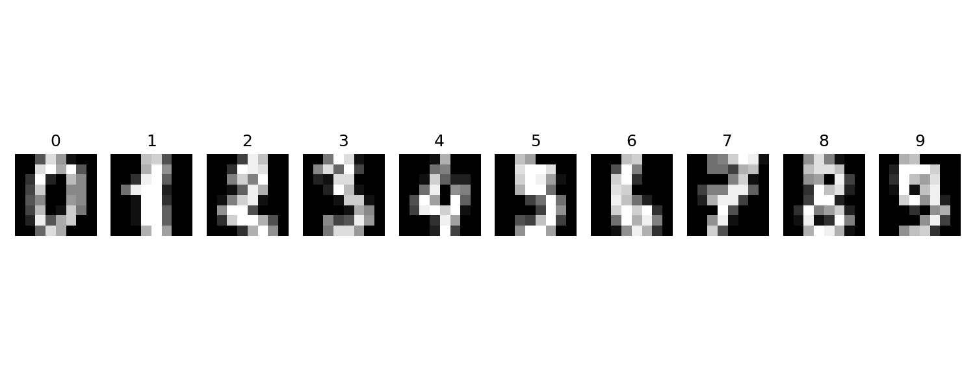
可打开的混淆矩阵：
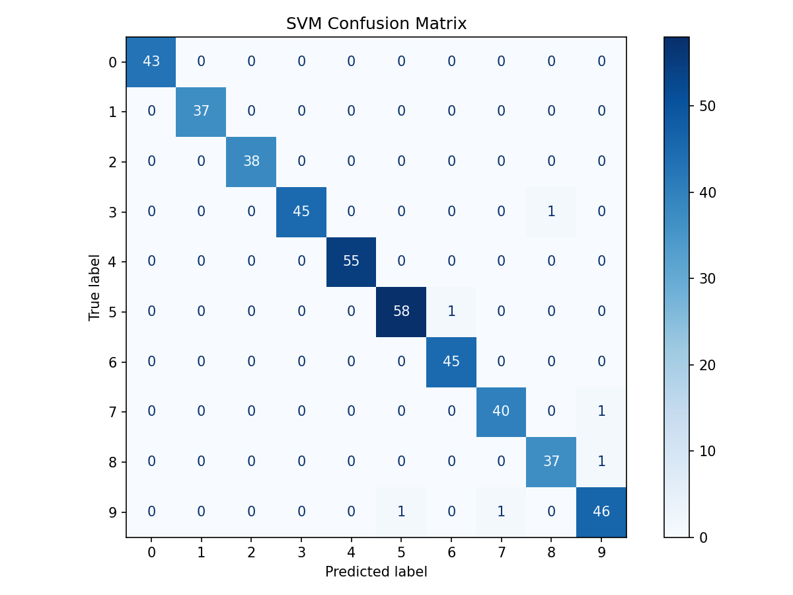
可打开的错误样本：
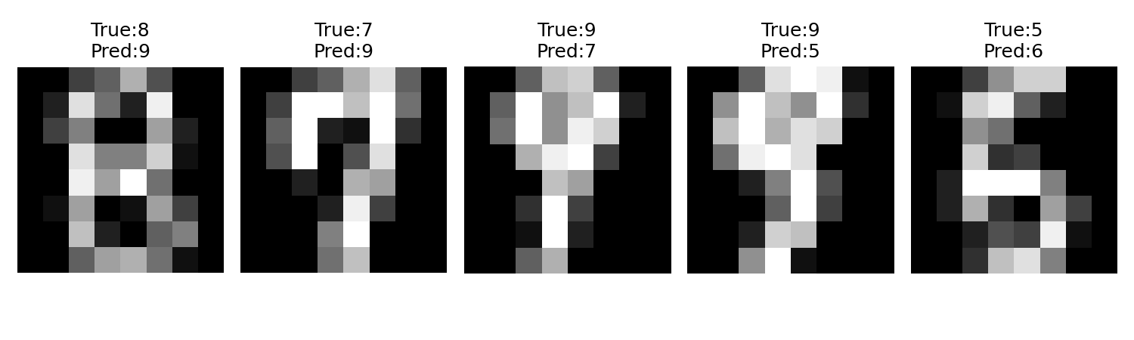
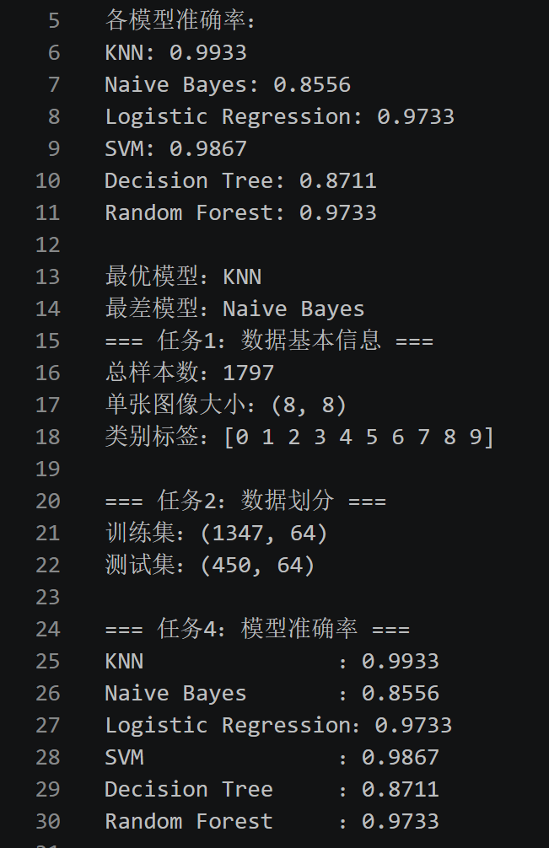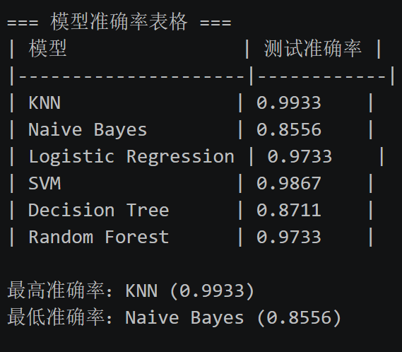

5. 实验总结
本次实验以手写数字识别为任务，完整实践了传统机器学习处理图像的流程，主要收获如下：
传统机器学习处理图像的基本流程：
图像数据加载 → 二维像素展平为一维特征向量 → 训练集 / 测试集划分 → 模型训练 → 测试集评估 → 结果对比与分析。

不同分类器的优缺点
  - KNN：简单高效，对局部特征相似数据表现好，但对高维数据计算慢、易受噪声影响。
  - 朴素贝叶斯：计算快，但对特征独立性假设过强，在图像任务中准确率偏低。
  - 逻辑回归：可解释性强、训练快，但只能学习线性边界，拟合能力有限。
  - SVM：泛化能力强，对高维数据适配好，但训练速度慢、调参复杂。
  - 决策树：直观易解释，但易过拟合，泛化能力弱。
  - 随机森林：抗过拟合、稳定性高，但模型可解释性弱。

使用原始像素作为特征的局限
原始像素缺乏平移、旋转、缩放不变性，样本形态变化会直接改变特征；同时像素维度高、存在冗余信息，模型易受噪声干扰，对复杂图像任务的适配性较差。

思考题
- 为什么传统机器学习方法需要先把图像转换为特征向量？
传统机器学习模型只能处理一维的数值向量输入，无法直接处理二维的图像矩阵。将图像展平为特征向量，是为了把像素数据转化为模型能接受的格式，才能进行后续的训练与分类。
- KNN、SVM、决策树和随机森林的分类思想有什么不同？
- KNN：基于距离度量，通过寻找最近邻样本投票来决定分类结果，是 “懒惰学习” 方法。
- SVM：在特征空间中寻找最大间隔超平面，通过支持向量来确定分类边界，强调泛化能力。
- 决策树：通过特征阈值递归划分样本空间，构建树形规则进行分类，是 “规则学习” 的方法。
- 随机森林：集成多棵独立决策树，通过投票方式输出最终结果，利用集成学习降低单棵树的过拟合风险。
- 为什么单棵决策树容易过拟合？
单棵决策树会不断分裂节点，直到完全拟合训练数据，包括噪声和异常样本，导致对训练数据过度学习，泛化能力下降，因此容易过拟合。
- 为什么随机森林通常比单棵决策树更稳定？
随机森林通过多棵决策树的集成学习，每棵树基于随机采样的数据和特征训练，最终通过投票输出结果。这种方式降低了单棵树对局部噪声和过拟合的依赖，因此整体模型更稳定、泛化能力更强。
- 如果图像发生平移、旋转或缩放，直接使用原始像素作为特征会有什么问题？原始像素特征不具备平移、旋转和缩放不变性。图像的轻微位置、角度或大小变化，都会导致像素值发生剧烈变化，使特征向量与原模板差异显著，导致模型无法正确识别，分类准确率大幅下降

